**Konkrete Anforderungen an die Oberfläche**

Die Graphische Oberfläche (GUI) des Programms muss diverse sehr konkrete Anforderungen erfüllen. So muss diese über eine Tabellenansicht verfügen, welche ebenfalls als Schnittstelle zum Bearbeiten der Daten dienen sollte. Des Weiteren ist in den Anforderungen direkt von einer Baumdarstellung die Rede welche ebenfalls über die GUI erreich bar ist. Die GUI enthält neben diesen Prinzipiellen Anzeigen noch weitere Menüs die beim Markieren eines Knotens oder Bearbeiten der Daten erscheinen.

**Entwurf der Graphischen Oberfläche**

Die Graphische Benutzeroberfläche besitzt am Oberen Fensterrand eine Menüleiste. Der Rest des Fensters wird vollständig von einer Ansicht mit verschiedenen Reitern ausgefüllt. Dort ist Standartmäßig nur der Reiter Tabellenansicht geöffnet und ausgewählt.

Tabellenansicht

Ein Entwurf des Fensters mit Tabellenansicht ist in Abbildung XX zu sehen. Der Reiter selbst wird fast vollständig von einer Tabelle in Beschlag genommen. Diese besitzt einen Scroll-Balken, falls der Inhalt der Tabelle die größte des Reiters übersteigt. Die Tabelle enthält als letztes stets eine Leere Zeile, wodurch das Eingeben von neuen Daten möglich wird. Werden in diese Zeile Daten eingegeben, wird automatisch eine neue leere Zeile erzeugt. Ein Rechtsklick auf den Spaltenkopf erlaubt das Umbenenne sowie Löschen eines Attributes. Neben der Tabelle an sich verfügt der Reiter Tabellenansicht noch über insgesamt drei Buttons unterhalb der Tabelle am unteren Rand des Reiters. Linksbündig ist der Button „Attribut hinzufügen“ angeordnet, welcher es ermöglicht ein Attribut sprich eine neue Spalte der Tabelle hinzuzufügen. Rechtsbündig befinden sich die Buttons zum Erzeugen der Baumdarstellung. Der Button „Baum automatisch erstellen“ veranlasst das Programm den optimalen Baum nach dem Konzept der Entropie zu berechnen. Entsprechend dient der Button „Baum interaktiv erstellen“ dazu, die Erstellung des Interaktiven Baums zu starten. Die erzeugen Baumdarstellungen werden dann in einem neuen Reiter rechts neben dem bereits vorhandenen Reiter für die Tabellenansicht dargestellt. Diese Reiter lassen sich im Gegensatz zum Reiter Tabellenansicht durch ein Kreuz Rechts neben dem Titel des Reiters schließen.

Baumdarstellung

Ein Beispiel einer Baumdarstellung sieht man in Abbildung XX. Der Reiter „Baumdarstellung“ wird fast vollständig von einer Zeichenfläche eingenommen, in die der Baum gezeichnet wird. Am unteren Fensterrand besitzt der Reiter (rechtsbündig) noch den Button zum Einschalten der Regeldarstellung. Die Regeldarstellung wird direkt in den Baum hineingezeichnet verändert somit das Aussehen des Baums. Der Button kann als Toggle-Button umgesetzt werden, welcher das Wechseln zwischen den Ansichten erlaubt. Die Darstellung des Baums entspricht dabei den konkret gegebenen Anforderungen des Auftraggebers.

Bei der interaktiven und der automatischen Baumdarstellung handelt es sich um dieselbe Darstellung (Reiter). Lediglich der Baum wird entweder bereits vollständig oder nur das Startattribut dargestellt. Daten wie die Anzahl der enthaltenen Elemente sowie die Entropie werden in einem Tooltipp beim Überfahren eines Knotens angezeigt. Zusätzlich können diese in einem Infobereich am unteren Fensterrand angezeigt werden. Wird ein Knoten ausgewählt so erscheint als Popup-Menü eine Tabelle der von diesem Knoten repräsentierten Objekte. In der angezeigten Tabelle lässt sich dann ein Attribut auswählen, nach dem weiter unterschieden werden kann. Stetige Attribute verlangen über einen Dialog die Eingabe des Splitwertes.

Menüleiste

Die Menüleiste enthält die Menüs Datei, Baumdarstellung sowie eventuell ein Hilfe und About Menü.

Das Datei Menü enthält die Unterpunkte „Neu“ um eine neue leere Tabelle zu erzeugen, „Öffnen“ zum Öffnen von Dateien, „Speichern“ zum Speichern der aktuellen Tabelle, „Importieren“ zum Importieren von Excel Dateien, „Exportieren“ zum Speichern der Daten als Excel-Datei sowie „Beenden“ welcher das Programm beendet.

Das Menü Baumdarstellung enthält die Punkte „automatischen Baum erstellen“ sowie „interaktiven Baum erstellen“

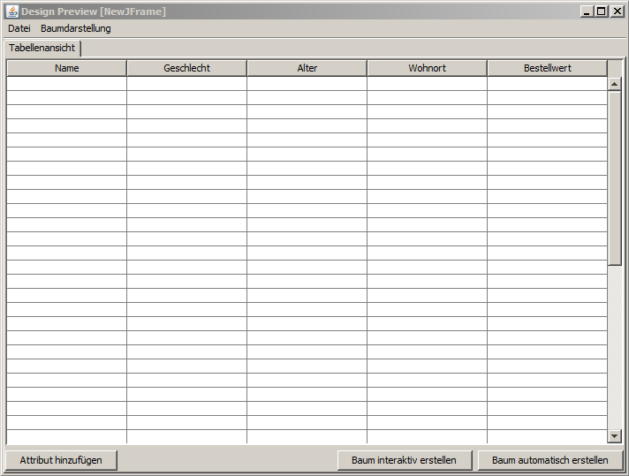

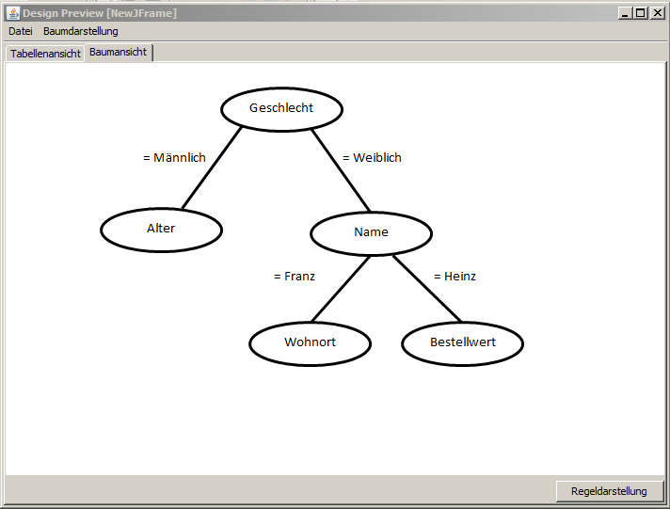

Glossar: Markieren, Identifizieren, Reiter, Scroll-Balken, Button